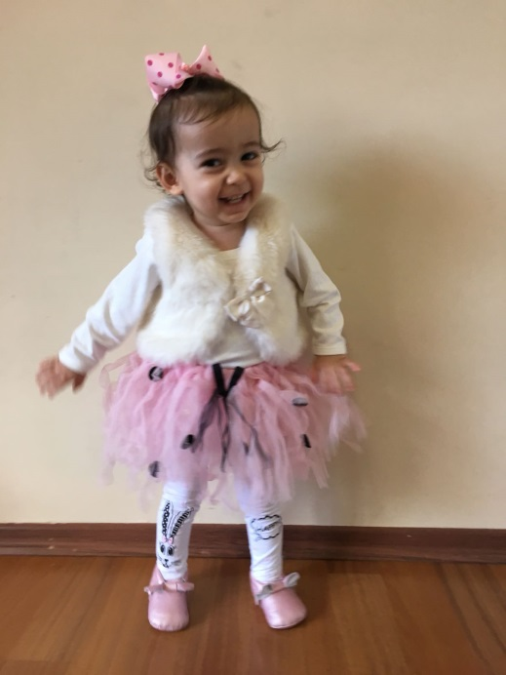

YEŞİLAY HAFTASI

ŞARKI

Sigara
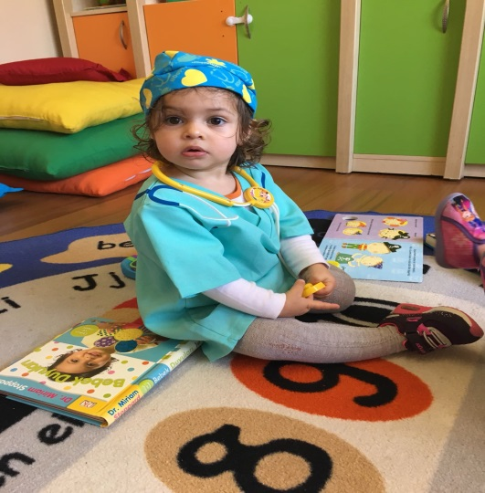
Uzak dur sigaradan
Sana zarar gelmesin
Duman ne kötü koku
İçimize dolmasın
Alkolle sigarayla
Savaşalım durmadan
Sağlıklı olmak için
Uzak duralım her an

ŞARKI

İçki
Bugün bir kadeh içen
Yarın bir ayyaş olur
Herkesin eğlencesi
Maskara insan olur

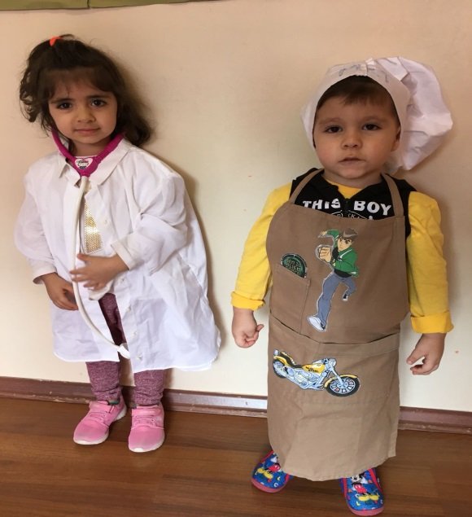

BİLMECELER

Dumanı tüter,
Paraların boşa gider.
Onu içersen eğer,
Ciğerini zedeler. (Sigara)

Ne yaptığını bilemez,
Güzel araba süremez,
Öyle garip yürürler,
Evine bile giremez. (Sarhoş)

Şişeyle girer eve,
Sarhoş eder birdenbire. (İçki)

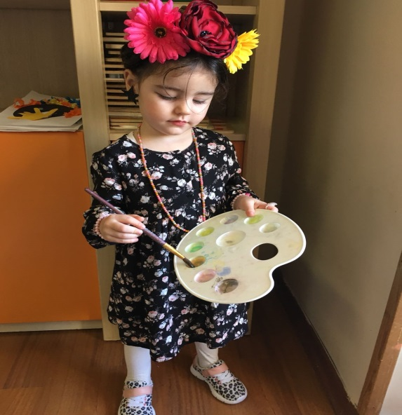
PARMAK OYUNU

Üç arkadaş varmış
(Bir elin üç parmağı açılarak gösterilir.)
Birincisi içki içmiş sarhoş olmuş, başı dönmüş, karnı ağrımış
(Yüzük parmağı kapatılır, sarhoş taklidi yapılır.)
İkincisi sigara içmiş hasta olmuş
(Orta parmak kapatılır, öksürülerek hasta taklidi yapılır.)
Üçüncüsü süt içmiş, meyve yemiş, sağlığı hiç bozulmamış
(İşaret parmağı açık ve dik tutulur.)

MESLEKLER

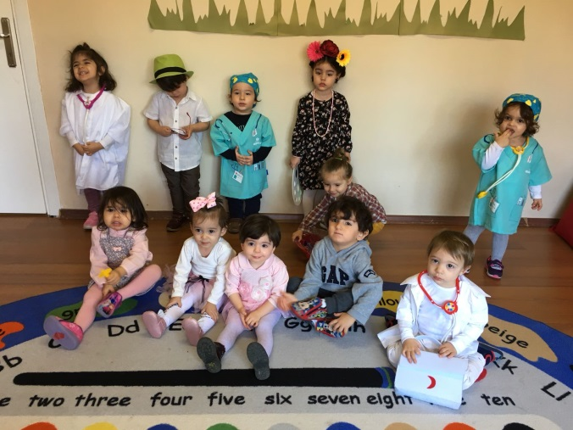
ŞARKI

Doktor
Doktor oldum bendeniz
Hasta sağlam geliniz
Ücretim çok ucuzdur
En az 50 veriniz.(2 defa)
Boyacı
Elim yüzüm kapkara
Baylara bayanlar
Fırça durmaz sallarım
Ayakkabı boyarım (2 defa)
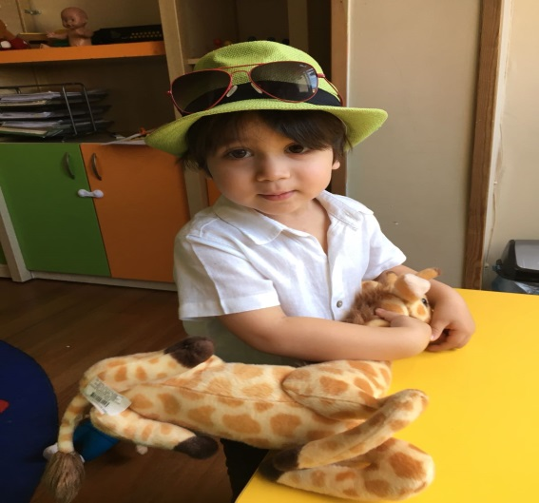

Öğretmen
Orta halli giyerim
Halime şükrederim
Çocukları severim
Bilgiler öğretirim (2 defa)
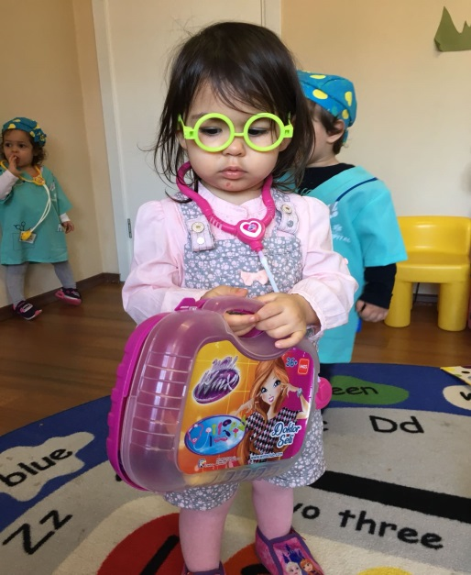

ŞİİR
ASKER
Ben bir asker olacağım
Vatanımı koruyacağım
Eğer düşman görürsem
Onlarla savaşacağım.

ÖĞRETMEN
Ben bir öğretmen olacağım
Çoukları seveceğim
İyiyi, doğruyu, güzeli öğretip
Karanlığa ışık tutacağım.

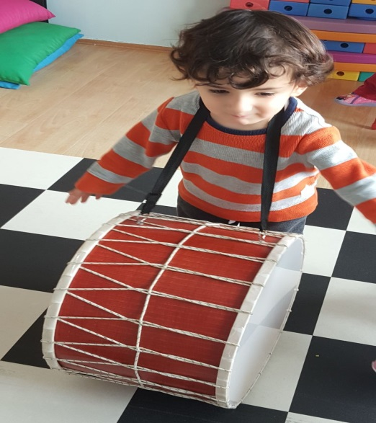

TEKERLEMELER

NE OLSAM
Ben ne olsam ne olsam
Taksiye şoför olsam
Pilot olsam ister bir uçak
Gökyüzünde uçacak
kaptan olsam bir gemi bulmak lazım değil mi?
Araba olsam ya yokuşta kalırsam
Makinistin treni ya koparsa freni
Yok öylesi şöylesi yaya kalır böylesi.

BİLMECELER

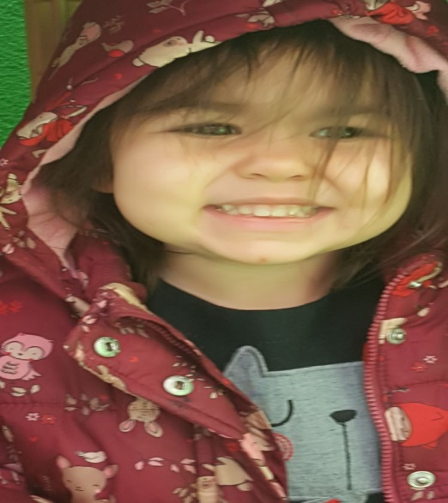
Yaraları sarar, hastalara bakarım
bembeyaz giyinirim
biliyorum ki hemen, kim olduğumu bildiniz
kimim ben? (Doktor)
Hem anneyim, hem baba
hem kardeşim, hem abla
yorulmam öğretmekten
sevgimi herkese dağıtırım ben
kimim ben? (Öğretmen)
Sıcak sıcak seversiniz
bir güzel de yersiniz
ah ne tatlıdır, ne güzel
her pişirdiğim birbirinden özel
kimim ben? (Aşçı)
Çöreklerim, böreklerim
simitlerim ekmeklerim
ne güzeldir, ne güzel
bil bakalım kimim ben? (Fırıncı)

PARMAK OYUNU

Ben berberim, traş ederim (işaret parmağı ile orta parmak makas gibi hareket ettirilir.)
Ben terziyim, giysi dikerim.(başparmak ile işaret parmağı iğne tutarmış, dikermiş gibi hareket ettirilir.
Ben koşucuyum, koşarım .(iki parmak ile koşma hareketi)
Ben pilotum, uçarım.(elin parmakları açık, uçma hareketi)
Ben sunucuyum, konuşurum.(parmak uçları birleştirilip, açılır)
Ben de sizi izliyorum, keyfimden oynuyorum!(iki elin parmakları şıklatılır.)

ORMAN HAFTASI
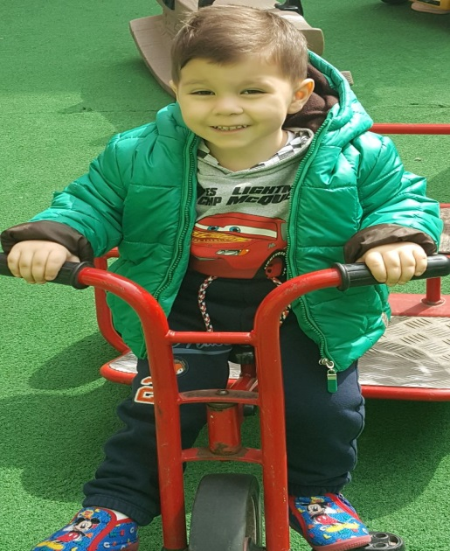
ŞARKI

KÜÇÜK ORMANCILAR
Baltalar elimizde
Uzun ip belimizde biz gideriz ormana hey ormana
Ağacın yanında dur.
Baltayı sağdan sola vur.
Bir de sol taraftan vur kuvvetle vur…
Yaşlı kütük seçeriz.
Karşılıklı geçeriz
Testereyle biçeriz hey biçeriz
Kışın odun olunca.
Alevler parlayınca
Şarkı söyler oynarız hey oynarız…

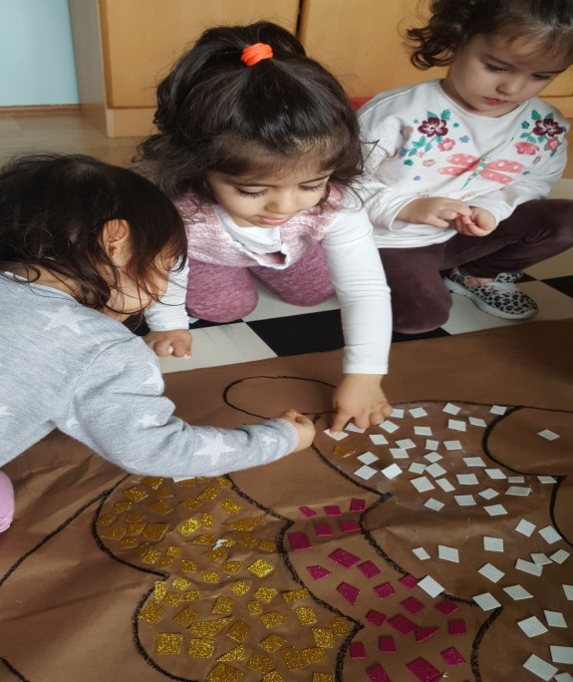
ŞİİR

Ağacım
Mahallemizde
Senden başka ağaç olsaydı
Seni bu kadar sevmezdim.
Fakat eğer sen
Bizimle beraber
Kaydırak oynamasını bilseydin
Seni daha çok severdim.
Güzel ağacım!
Sen kuruduğun zaman
Biz de inşallah
Başka mahalleye taşınmış oluruz.

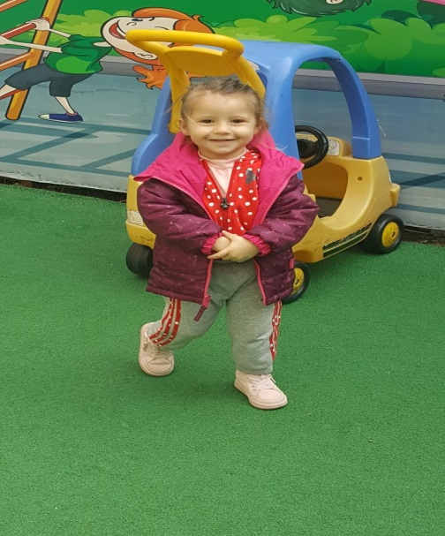
TİYATRO GÜNÜ
VE
KÜTÜPHANE HAFTASI

ŞİİR

Beni çok okuyun
Çantanda dururum arkadaş gibi,
Kitap okuyana kim vermez bilgi...
Aman kapılmayın boş hayallere,
Benden başka olmaz sadık sevgili.
Yazarlar günlerce yazarlar beni,
Sayfamı açarsan tutmam dilimi.
Yeter ki sen öğren bu bana yeter,

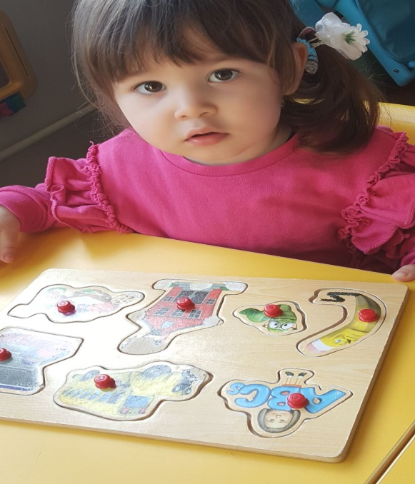
ŞARKI

KİTAP SEVGİSİ

Raflarda dizi dizi,
Severim hepinizi,
Bilgi kültüre vererek,
Aydınlatır bizi.
Kimi boya kitabı,
Kimi şiirle dolu.
Sevgi doludur kimi,
Kimi bilimin yolu.
Okuluma giderim,
Kitabı çok severim.
Bilgisiz kalmamalı,
Herkes okusun derim.

BİLMECELER

Kitap okumak istersen,
Oraya koşarsın sen,
Raflardan seçtiğini,
Bir incele istersen. (Kütüphane)
Bir kapakta binyaprak. (Kitap)
Bir kapaklı, çok yapraklı. İçinde bilgi saklı. (Kitap)
Tarlası beyaz, tohumu siyah, elle ekilir, dille biçilir. (Kitap)
Ne erir, ne kırılır. Ne küser, ne darılır. En candan arkadaştır. (Kitap)
Beyaz tarlada siyah çekirdek. (Kitap)
Yaprağı var ağaç değil, dilidir, urba değil, konuşur insan değil. (Kitap)
Kat ekmek kat ekmek, İçi dolu bal ekmek. (Kitap)
Altı tab üstü tab, sen ondan bir hisse kap. (Kitap)
Bilgi verir herkese, En güzel dosttur bize. (Kitap)
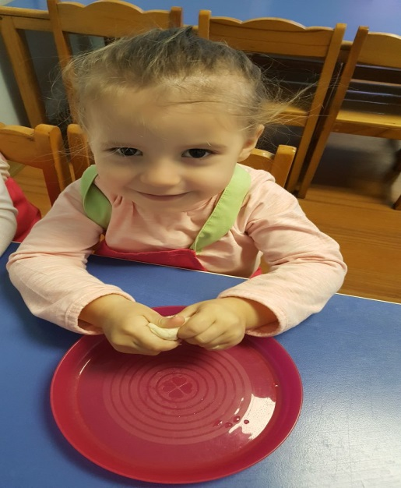
SUDA VE KARADA YAŞAYAN HAYVANLAR

ŞARKI

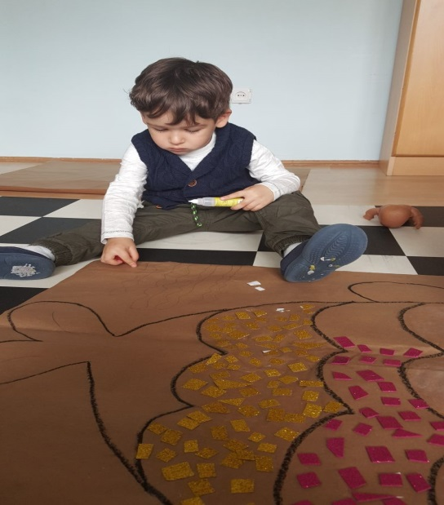
BALIKLAR
Şaşıyorum ben size mini mini minicik balıklar
Hava buz gibi soğuk üşümez misiniz balıklar
Balıklar balıklar balıklaaaaar
Balıklar balıklar balıklaaar

ŞİİR

ARI
Dağdan gelir hop hop,
Ayağında altın top.
Vızır vızır vızıldar,
Petek petek bal yapar.
Arıcık toplar getirir,
Kendi yemez yedirir.

BİLMECE

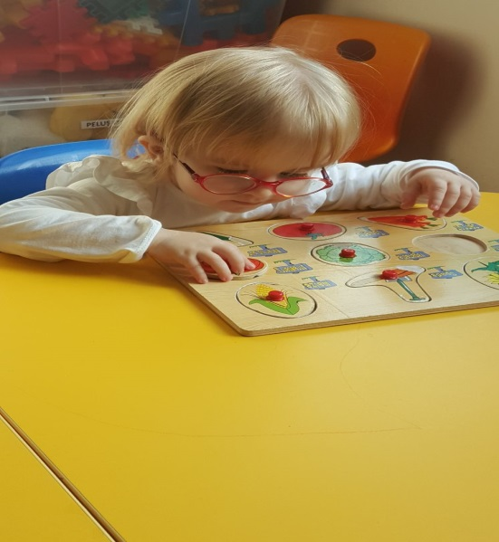
aldan dala atlarım,
kuyruğumdan sarkarım.(maymun)
pulları var, gelin değil.
suda bulunur, kayık değil.
avuçta kayar, sabun değil.
bilemezsen karşımda eğil.(balık)
yük görünce kaçar,
ot körünce koşar.(eşek)
uzun ayaklı,
havucu cok sever.(tavşan)
üstü çayır biçilir,
altı ceşme içilir.(koyun)
arpadan aşı,
samandır eşi,
tükenmez eşi.(eşek)
karşımdan baktım var,
yanına gittim yok.(kuş)
havada uçar vıızvızzz.
biz onun balını yeriz.(arı)
ormanda ininde yaşar,
kışın uzun bir uykuya dalar.(ayı)

TEKERLEME

KEDİ
Üşüdü, dondu soğuktan,
Fare tuttu kovuktan.
Bizim mırnav kedi,
Serilip yatar şimdi.
Horul horul uyur,
Mırıl mırıl konuşur.

PARMAK OYUNU

Tavşan
Bir minik tavşan varmış ( sağ elin işaret ve orta parmakları, tavşan kulakları gibi tutulur )
Bu kafeste yaşarmış ( sol el, portakal tutar gibi yuvarlak yapılır )
Gezerken bir ses duysa
Hemen diker kulaklarını ( sağ elin kulak öykünmesi yapan parmakları dimdik tutulur )
Hop… diye kafesine
Koşar atlarmış… ( parmaklardan yapılmış kulaklar, "hop" deyince, öteki elin avuç içine konur ve sıkıca tutulur )

KAVRAMLAR

- Boyut: Zor - Kolay
- Yön: İleri - Geri
- Duyu: Taze - Bayat
- Renk: Ana renklerin tekrarı

DİĞER KAVRAMLAR

- Yanlış-Doğru / Aç-Tok

MUTFAK ETKİNLİĞİ

- Ev poğaçası yapımı

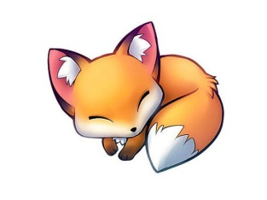
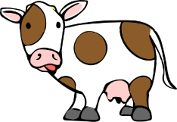

MARCH 2018
2 yrs
Vocabulary
- Jump (zıplamak), run (koşmak), fly (uçmak), swing (sallanmak), swim (yüzmek)
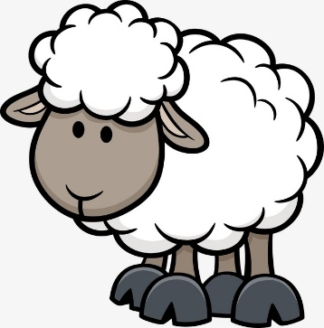

- turtle (kaplumbağa), Dog (Köpek), cat (kedi), mouse (fare), sheep (koyun), bird (kuş), horse (at), fish (balık), duck (ördek), frog (kurbaga), butterfly (kelebek), rabbit (tavşan), chicken (tavuk), caterpillar (tırtıl),
Language Aims
- What does a (cat) say? A (cat) says (meow).
What can a (duck) do? A (duck) can (swim).
Storytime (Kitap Okuma):
We have read Gingerbread Man, tractor in trouble and Whose ears?
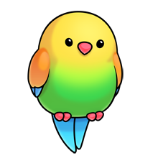
(Kurabiye Adam ,başı dertteki traktör, Kimin Kulakları hikayelerini okuduk.)
Music and Movement (Müzik ve Hareket):
We have sang and had fun with ‘Walking in the Jungle.’ And ‘We are going on a bear hunt.’
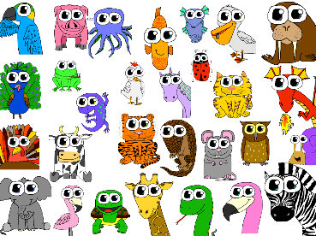
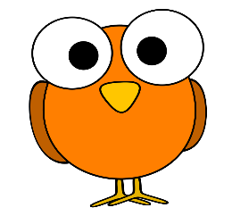
(Ormanda Yürüyüş ve Ayı avı şarkılarınıı söyledik hemde eğlendik.)
Songs
Baa baa black sheep
Old Mcdonald
Itsy Bitsy spider
Fly fly the butterfly
Five speckled frogs
Five little monkeys jumping on the bed
Evrim Taflanoglu

MÜZİK

Sarmaşık çocuk evi, neşeli günler şarkıları çalışılmaya devam edildi.

Stop dansı: Zaman, mekan ve beden farkındalığı ritmik hareket, Kontrollü ve kontrolsüz hareketler. Dans süresince yönergeleri uygulayabilme çalışmaları..

Küçük grupla Ku chi chi dansı çalışması yapıldı. Üç müzik cümlesi dans, beden perküsyonu ve ritim…

Hızlı yavaş konulu çalışmalar. Bu konuda hareket, şarkı, oyunlar..

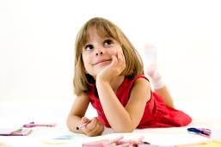

Hobilerin Çocukların Yaşamındaki Etkisi

Çocukluk yıllarında hobi edinmek kişide olumlu etkiler bırakıyor. Uzmanlar, çocukların doğru hobilere yönlendirmek için, öncelikle çocuğun hangi tür oyun ve oyuncaklara ilgi duyduğunu gözlemlemek gerekmektedir.
Kazanılan hobiler, çocukların kişisel gelişimlerini, ilerdeki hayatlarını, kariyerini, yaşam tarzlarını da dolaylı yönden etkiler. Bu yüzden, ebeveynler küçük yaştan çocuklarının ilgi alanlarını gözlemlemeli, keşfetmelidir.
Oyun en önemli hobilerdendir. Çocuklar, oyun yoluyla enerjilerini uygun bir şekilde dışarı atabilir. Çocuklar oynadıkça duyuları keskinleşir, yaratıcılıkları gelişir. Sosyal becerileri artar. Karar verme yetisi gelişen çocuk daha özgüvenli olma yolunda bir adım atmış olur.

- Çocuğunuzun gittiği her kursta aynı oranla başarılı olamayacağını unutmayın.
- Çocuğunuza yeni ortamlar ve fırsatlar sunun.
- Sanal ortamlar yerine, sportif faaliyetlerde bulunabileceği, kendini geliştireceği doğal ortamlar sunun.
- Çocuğunuzun olabildiğince az TV ve bilgisayarda vakit geçirmesini sağlayın.
- Kendi hobilerinize çocuğunuzu da dahil ederek ona model olun. Aile olarak beraber vakit geçirmek bütün çocukları mutlu eder.
- İsteksizce yaptığı bir aktivite çocuk için eziyet olabilir. Özgüveni zedelenebilir.
- Çocuğunuzu ilgilendiği uğraşlar için takdir edin.

Hobiler sayesinde çocuğun dikkat ve konsantrasyonu, yaratıcılığı, soyut düşünme becerisi, algılaması vs desteklenebilir. İletişim, duyguları ifade etme, empati kurma ve sosyal becerileri gelişir. Problem çözme ve zorluklarla başa çıkma becerisi kazanır.
Bazı çocuklarda sadece tek bir yetenek alanı öne çıkarken, bazı çocuklarda birkaçı baskın olabilir. Çocuğa uygun metodu keşfedip kullanabilmek onun daha zevkli şekilde çalışmasını da sağlar.
Hangisi neye yarıyor?
- Satranç, dama: Zihin jimnastiği yaptırıyor. Konsantrasyon, matematiksel düşünme ve sabrı geliştiriyor.
- Lego oynamak: Yaratıcılığı artırıyor. Kas gelişimini sağlıyor.
- Bulmaca: Dikkati artırıyor. Sayısal, sözel, dilsel zekayı geliştiriyor.
- Drama: İletişim, empati kurma, özgüven ve duyguları ifade edip fiziksel ve duygusal rahatlamaya neden oluyor.

MUTFAK ETKİNLİĞİ: EV POĞAÇAMIZI YAPTIK
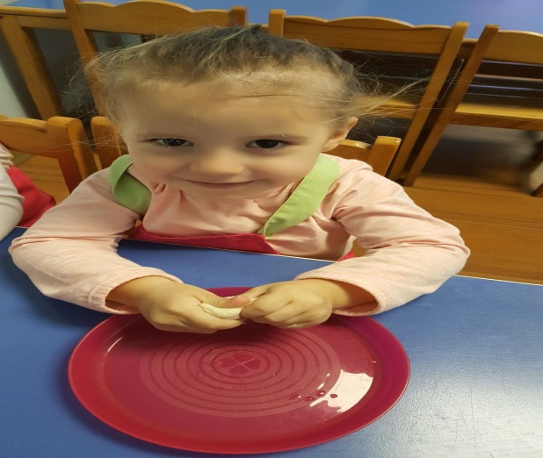
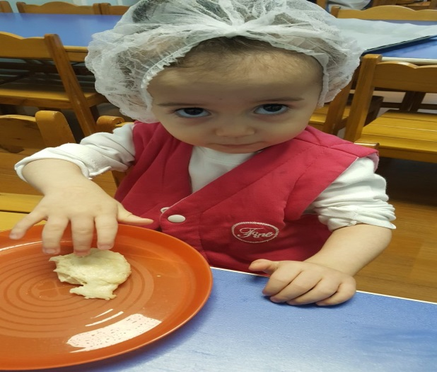
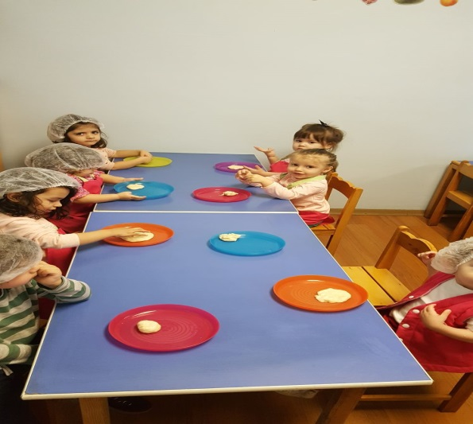
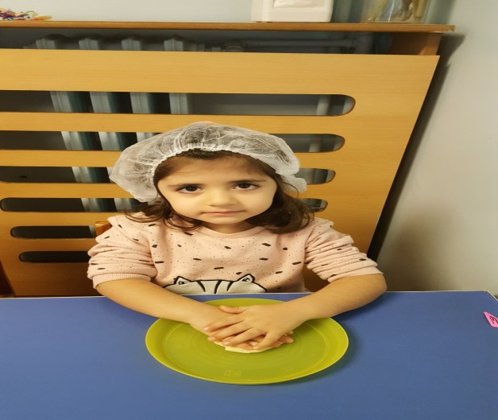
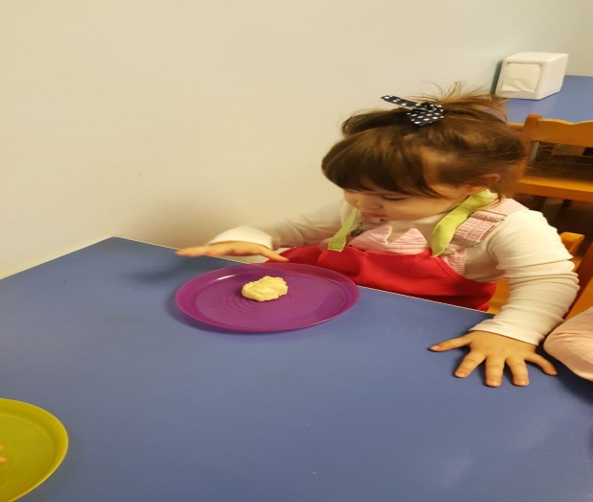
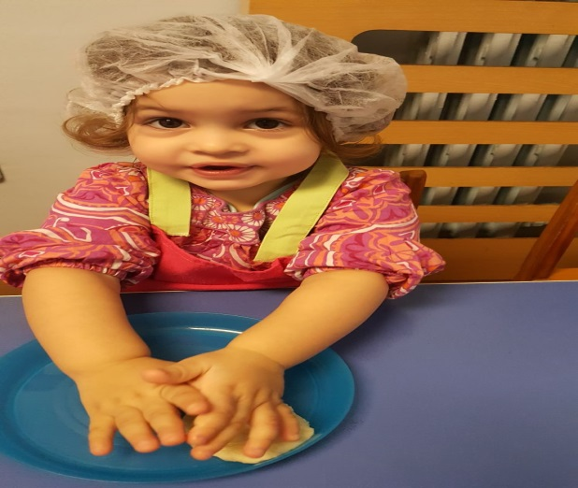

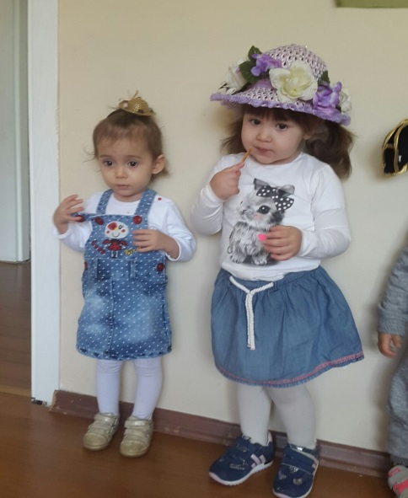
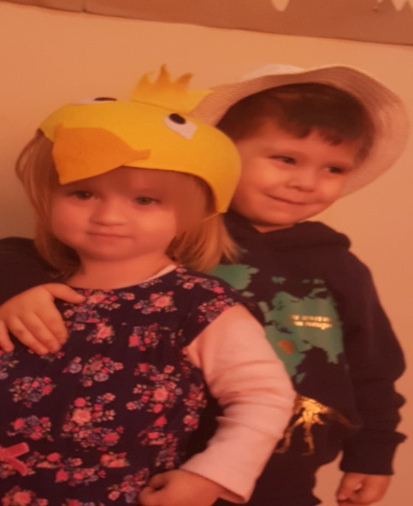
ŞAPKA PARTİSİNDE ÇOK EĞLENDİK
